Министерство образования и науки РБ
ГБПОУ «Бурятский аграрный колледж им. М.Н. Ербанова»

Контрольно-оценочные средства
по специальности Ветеринария
«Анатомия и физиология животных»

г.Улан-Удэ 2014 г.

1. Паспорт комплекта оценочных средств

1.Область применения комплекта оценочных средств

Комплект оценочных средств предназначен для оценки результатов освоения дисциплины: «Анатомия и физиология животных»
.
Результаты освоения (объекты оценивания) | Основные показатели оценки результата и их критерия | Тип занятия; № занятия | Форма аттестации  ( в соответ-ствии с учебным планом)
ОК 1-10  ПК 1.1 – 1.6  ПК 2.1 – 2.3  ПК 3.1 – 3.5 |  | Теорети-ческие, лабоаторные и практи-ческие  №№1-88 | Экзамен
Умения:  Определение топографического расположения и строения органов и частей тела животных.  Определение анатомических и возрастных особенностей животных  Определение и фиксирование физиологических характеристик животных | - описание правильности топографического расположения и анатомического строения органов и частей тела животных; выявление изменений в строении; описание результатов анализа полученных данных  - описание анатомических особенностей и возраста животных  - описание физиологических характеристик животных, сравнение их с физиологическими нормами, описание результатов | практические
Знания:  Основные положения и терминологию цитологии, гистологии, эмбриологии, морфологии, анатомии и физиологии животных.  Строение органов и систем органов животных: опорно-двигательной, кровеносной, пищеварительной, дыхательной, покровной, выделительной, половой, эндокринной, нервной, включая центральную нервную систему с анализаторами;  их видовые особенности;  Характеристики процессов жизнедеятельности.  Физиологические функции органов и систем органов животных.  Физиологические константы сельскохозяйственных животных; особенности процессов жизнедеятельности различных видов сельскохозяйственных животных.  Понятие метаболизма, гомеостаза, физиологической адаптации животных.  Регулирующие функции нервной и эндокринной систем.  Функции иммунной системы.  Характеристики процессов размножения различных видов сельскохозяйственных животных.  Характеристики высшей нервной деятельности (поведения) различных видов животных | -изложение основных терминов: цитологии, гистологии, эмбриологии, морфологии, анатомии и физиологии животных.  -описание строения органов, частей органов и систем органов животных: опорно-двигательной, кровеносной, пищеварительной, дыхательной, покровной, выделительной, половой, эндокринной, нервной, включая центральную нервную систему с анализаторами, а также их взаимосвязь и назначение;  описание видовых особенностей строения органов и систем органов.  - изложение характеристик процессов жизнедеятельности в единстве с внешней средой.  -изложение физиологических процессов в органах и системах органов животных.  - изложение физиологических констант сельскохозяйственных животных, а также особенностей физиологии для разных видов животных.  - обоснование понятий метаболизма, гомеостаза, физиологической адаптации животных.  - изложение регулирующих функции нервной и эндокринной систем для каждой системы органов в организме.  - изложение функций иммунной системы факторов иммунитета, их образования и действия.  -описание процессов размножения различных видов сельскохозяйственных животных.  - изложение этологии: характеристика процессов высшей нервной деятельности различных видов животных, принципов работы мышечных и нервных волокон, образования рефлексов, их роли в разведении животных. | теоретические

2.Комплект оценочных средств

Типология заданий

Тип задания | Краткая характеристика | Возможности использования
1. Теоретическое | Задание на усвоение теоритических знаний | Аттестация по учебной дисциплине
2. Практическое | Задание на проверку приобретённого практического опыта или компетенции | Аттестация по учебной дисциплине

Условия выполнения задания:
- Задания выполняются в аудитории, по расписанию, время выполнения задания 10 минут.

2.1. Задания для проведения

Задание №1

- Описать строение зубов, их классификацию, привести пример зубной формулы, объяснить рисунок.
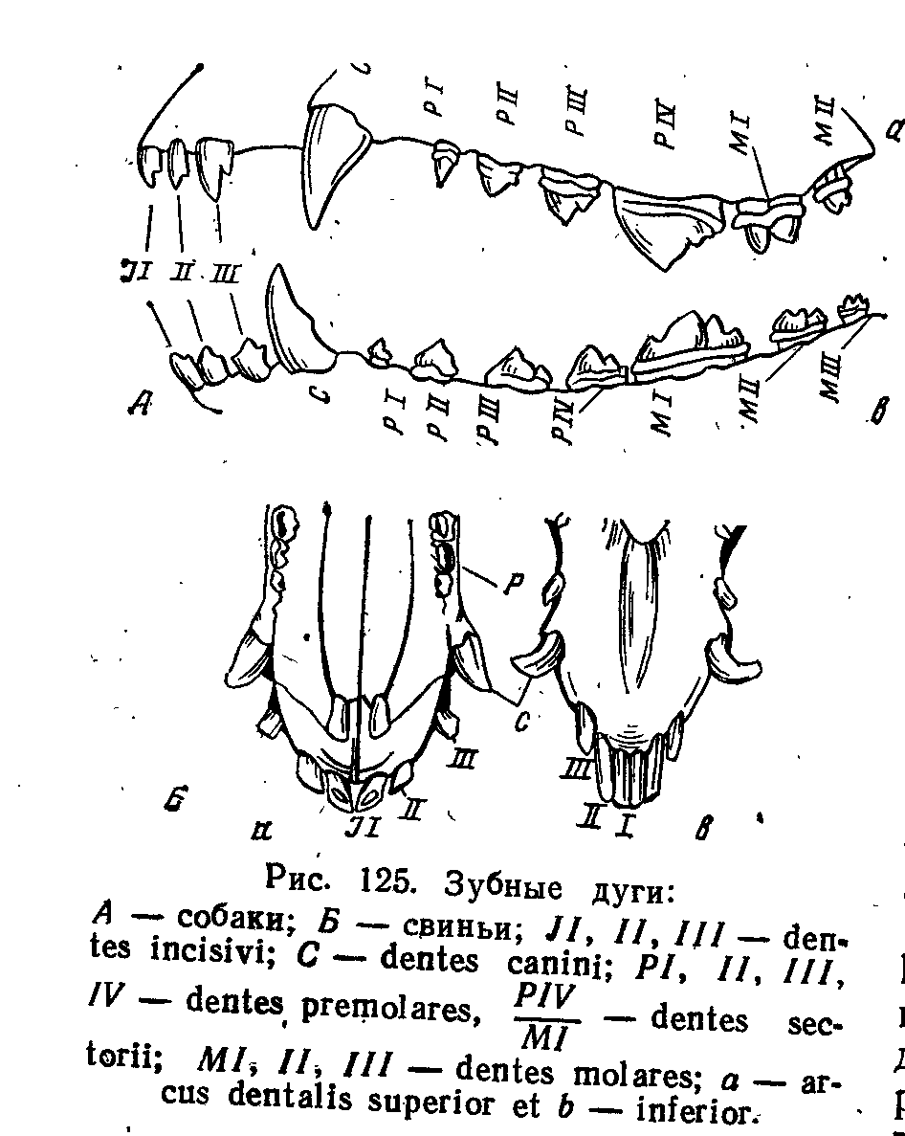
- Описать функции данного форменного элемента крови , его значение для организма.: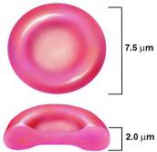
Объяснить понятия « гемолиз, СОЭ».

Задание №2

- Описать строение глотки, пищевода, однокамерного желудка.

- Объяснить схему регуляция свёртывания крови:

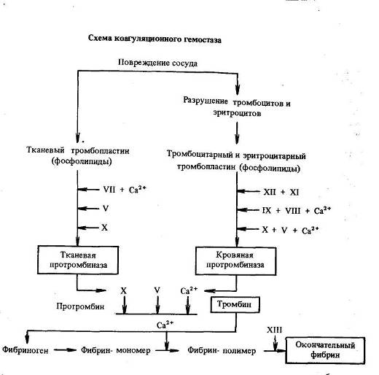,
Описать образование групп крови, резус-фактора.

Задание №3

- Пояснить строение многокамерного желудка на рисунке, подписать обозначенные части :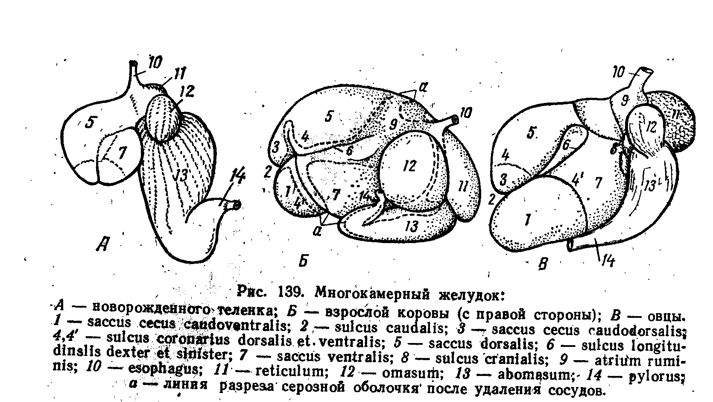

- . Описать свойства и значение лимфы и тканевой жидкости.

Задание №4
- Описать строение половых клеток, стадии развитие зародыша.
- Объяснить формирование иммунитета, его факторов, значение иммунитета для организма, используя таблицу:

Тип лимфоцитов | Функции лимфоцитов
В | Предшественники антителообразующих клеток
Т | Клеточная резистентность к инфекции  Реакции гиперчувствительности замедленного типа  Трансплантационный иммунитет  Иммунологический надзор  Хелперная функция при индукции антителогенеза  Регуляция дифференцировки стволовых клеток  Регуляция процессов антителогенеза

Задание №5

- Обозначить части изображённой железы , перечислить её функции

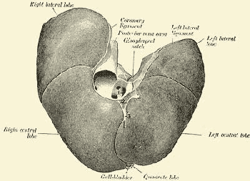

- Описать движение крови по сосудам большого и малого кругов кровообращения

Задание №6

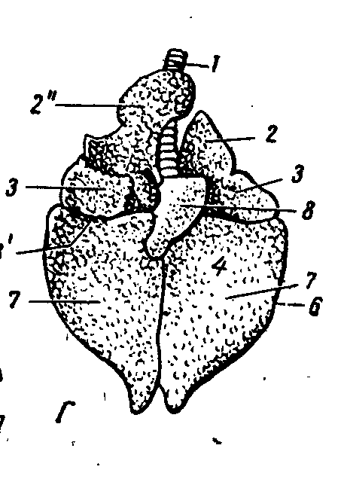

Описать анатомическое строение органа:

- Пояснить физиологию сердца: сердечный цикл, тоны сердца, привести примеры частоты сердечных сокращений у животных разных видов.

Задание №7

- Общее строение скелета: подписать обозначенные части

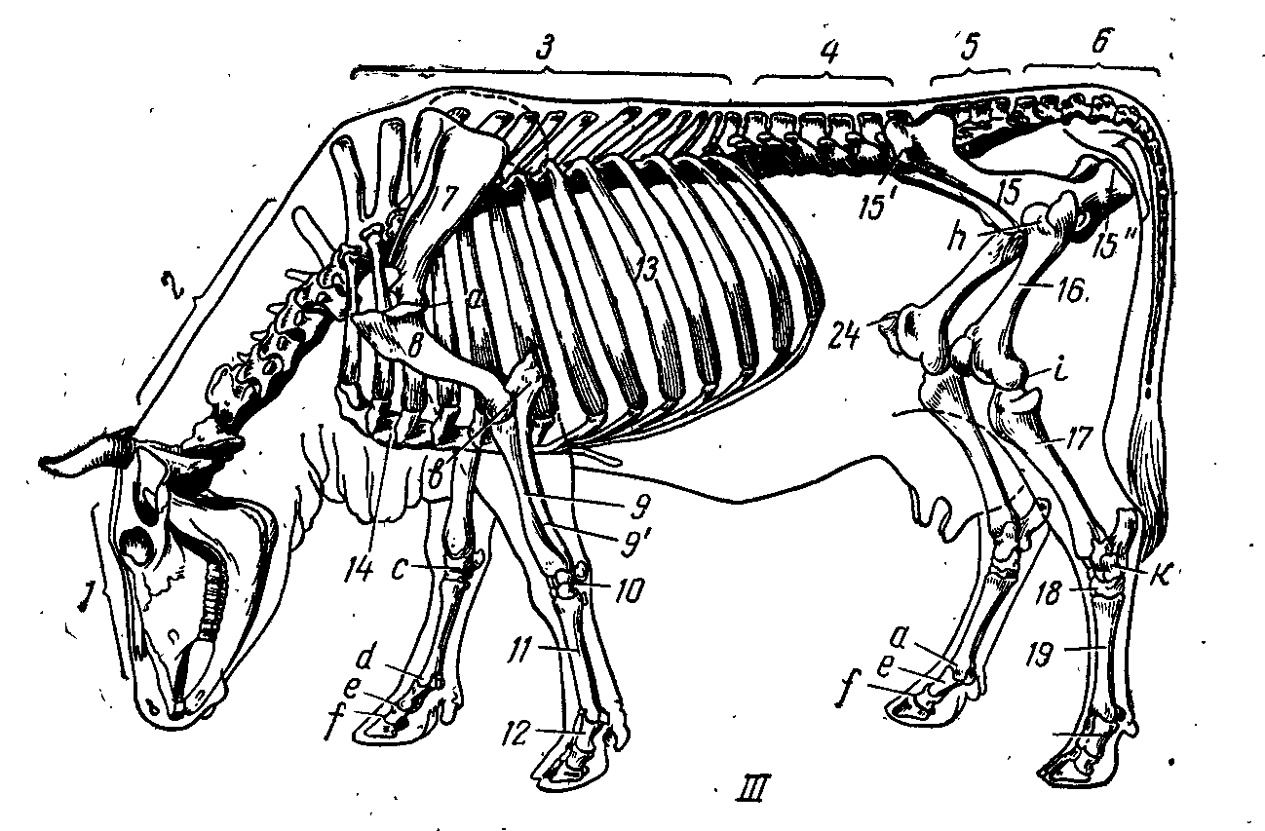

- Описать системы, обеспечивающие регуляцию работы сердца и кровообращения.

Задание №8

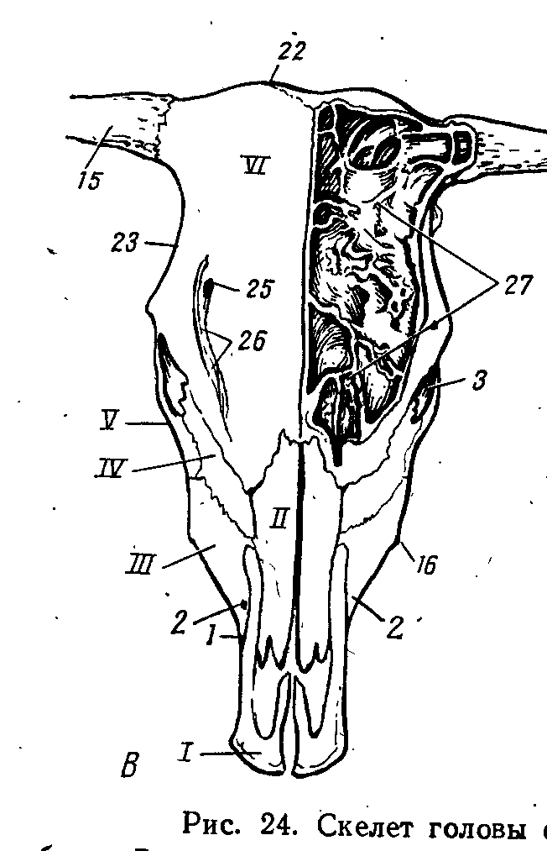л
- Подписать обозначенные части скелета черепа .

- Объяснить сущность процесса дыхания, ёмкость лёгких, регуляция дыхания.

Задание №9

- Определить орган, обозначить его части: 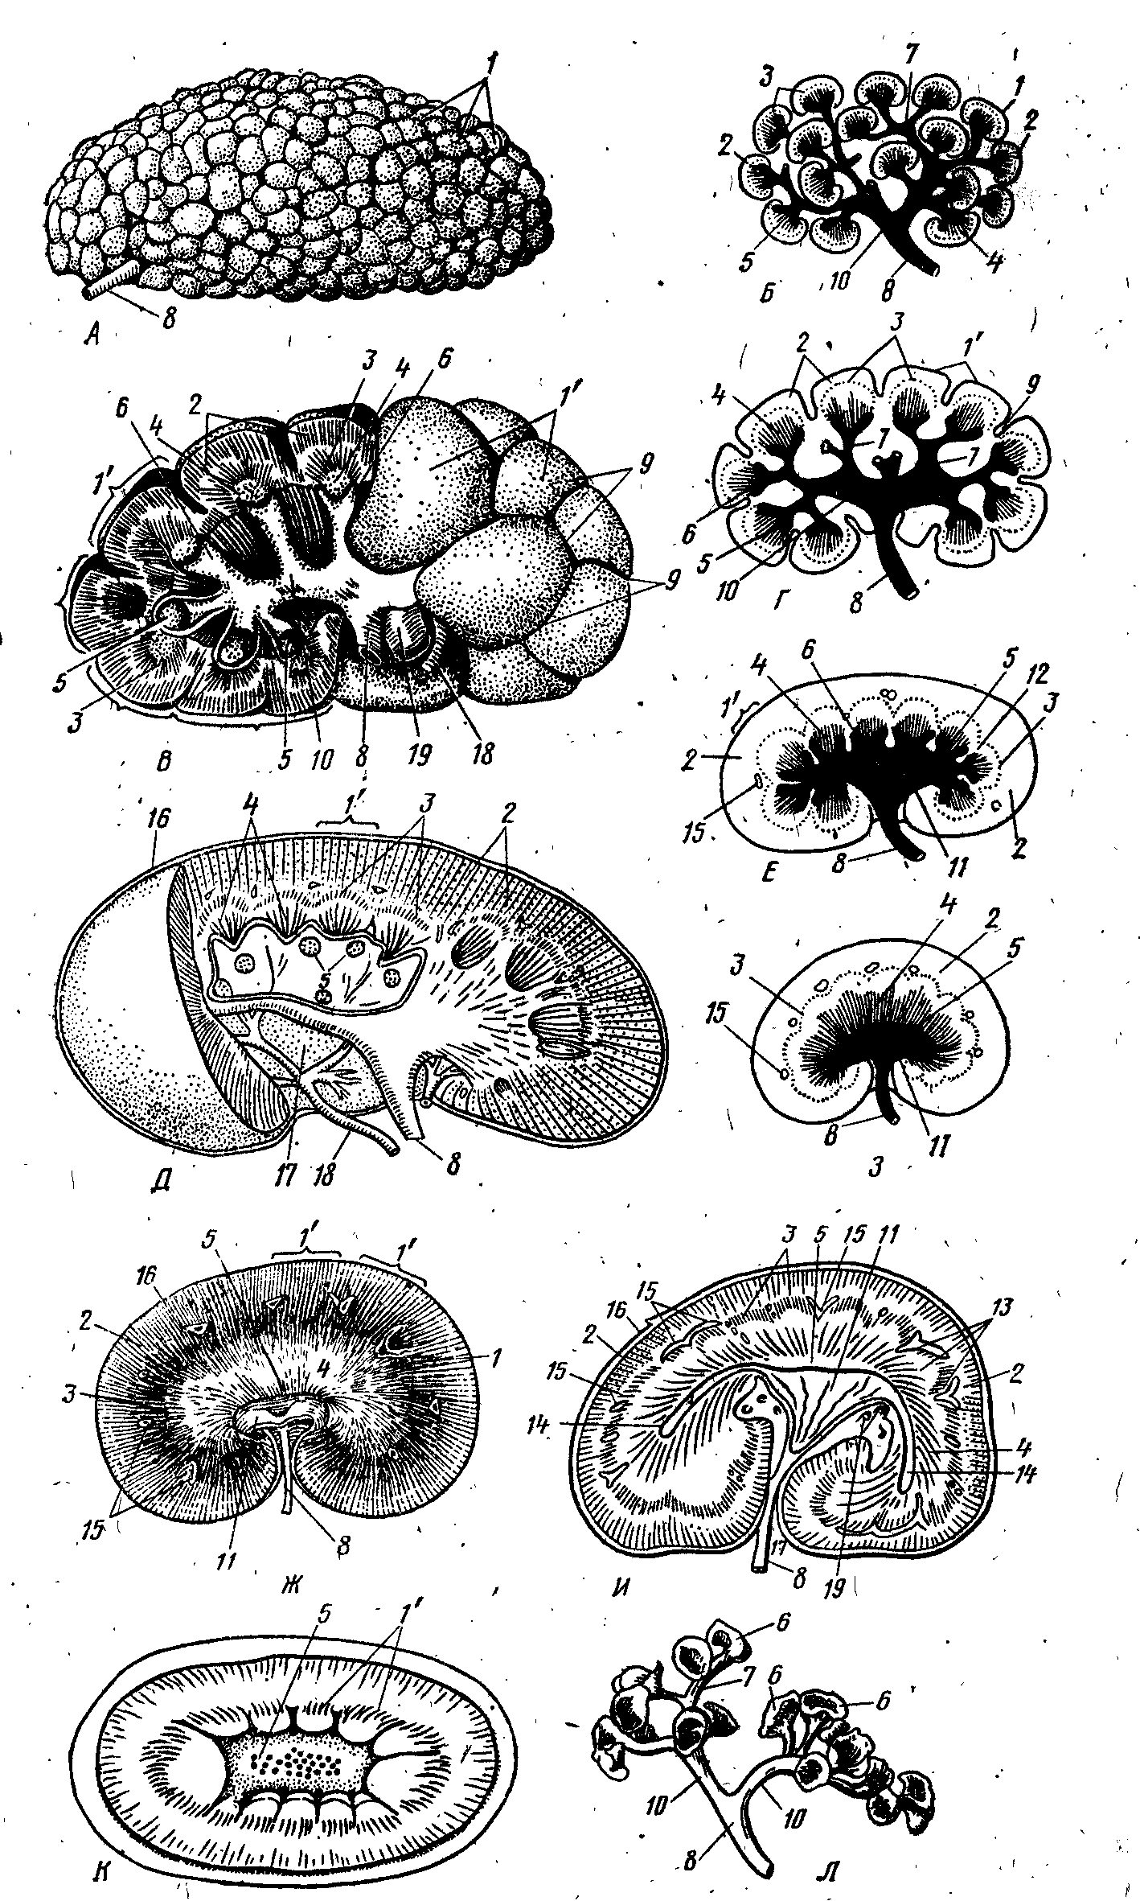

- Описать пищеварение в полости рта и желудке.

Задание №10

- Привести примеры расположения различных видов тканей в организме.

- Охарактеризовать типы дыхания

______________________________________________________________________________________________________________________
и дыхательных движений:
частота-____________________________________________________
сила-_______________________________________________________
одышка-____________________________________________________
симметричность-____________________________________________
ритм-______________________________________________________

Задание №11

- Перечислить отделы тонкого и толстого кишечника, их строение и особенности у животных разных видов

- Определить соответствие физиологическим нормам следующих показателей:
У коровы , находящаяся на стойловом содержании, один жвачный период составляет до 10-15 минут, таких жвачных периодов – 5 в сутки. Рубец сокращается 1 раз за 2 минуты.

Задание №12

- Перечислить главные лимфатические узлы головы, шеи, конечностей, вымени, полостей тела.

- Описать пищеварение в тонком отделе кишечника - объяснить значение кишечной ворсинки:

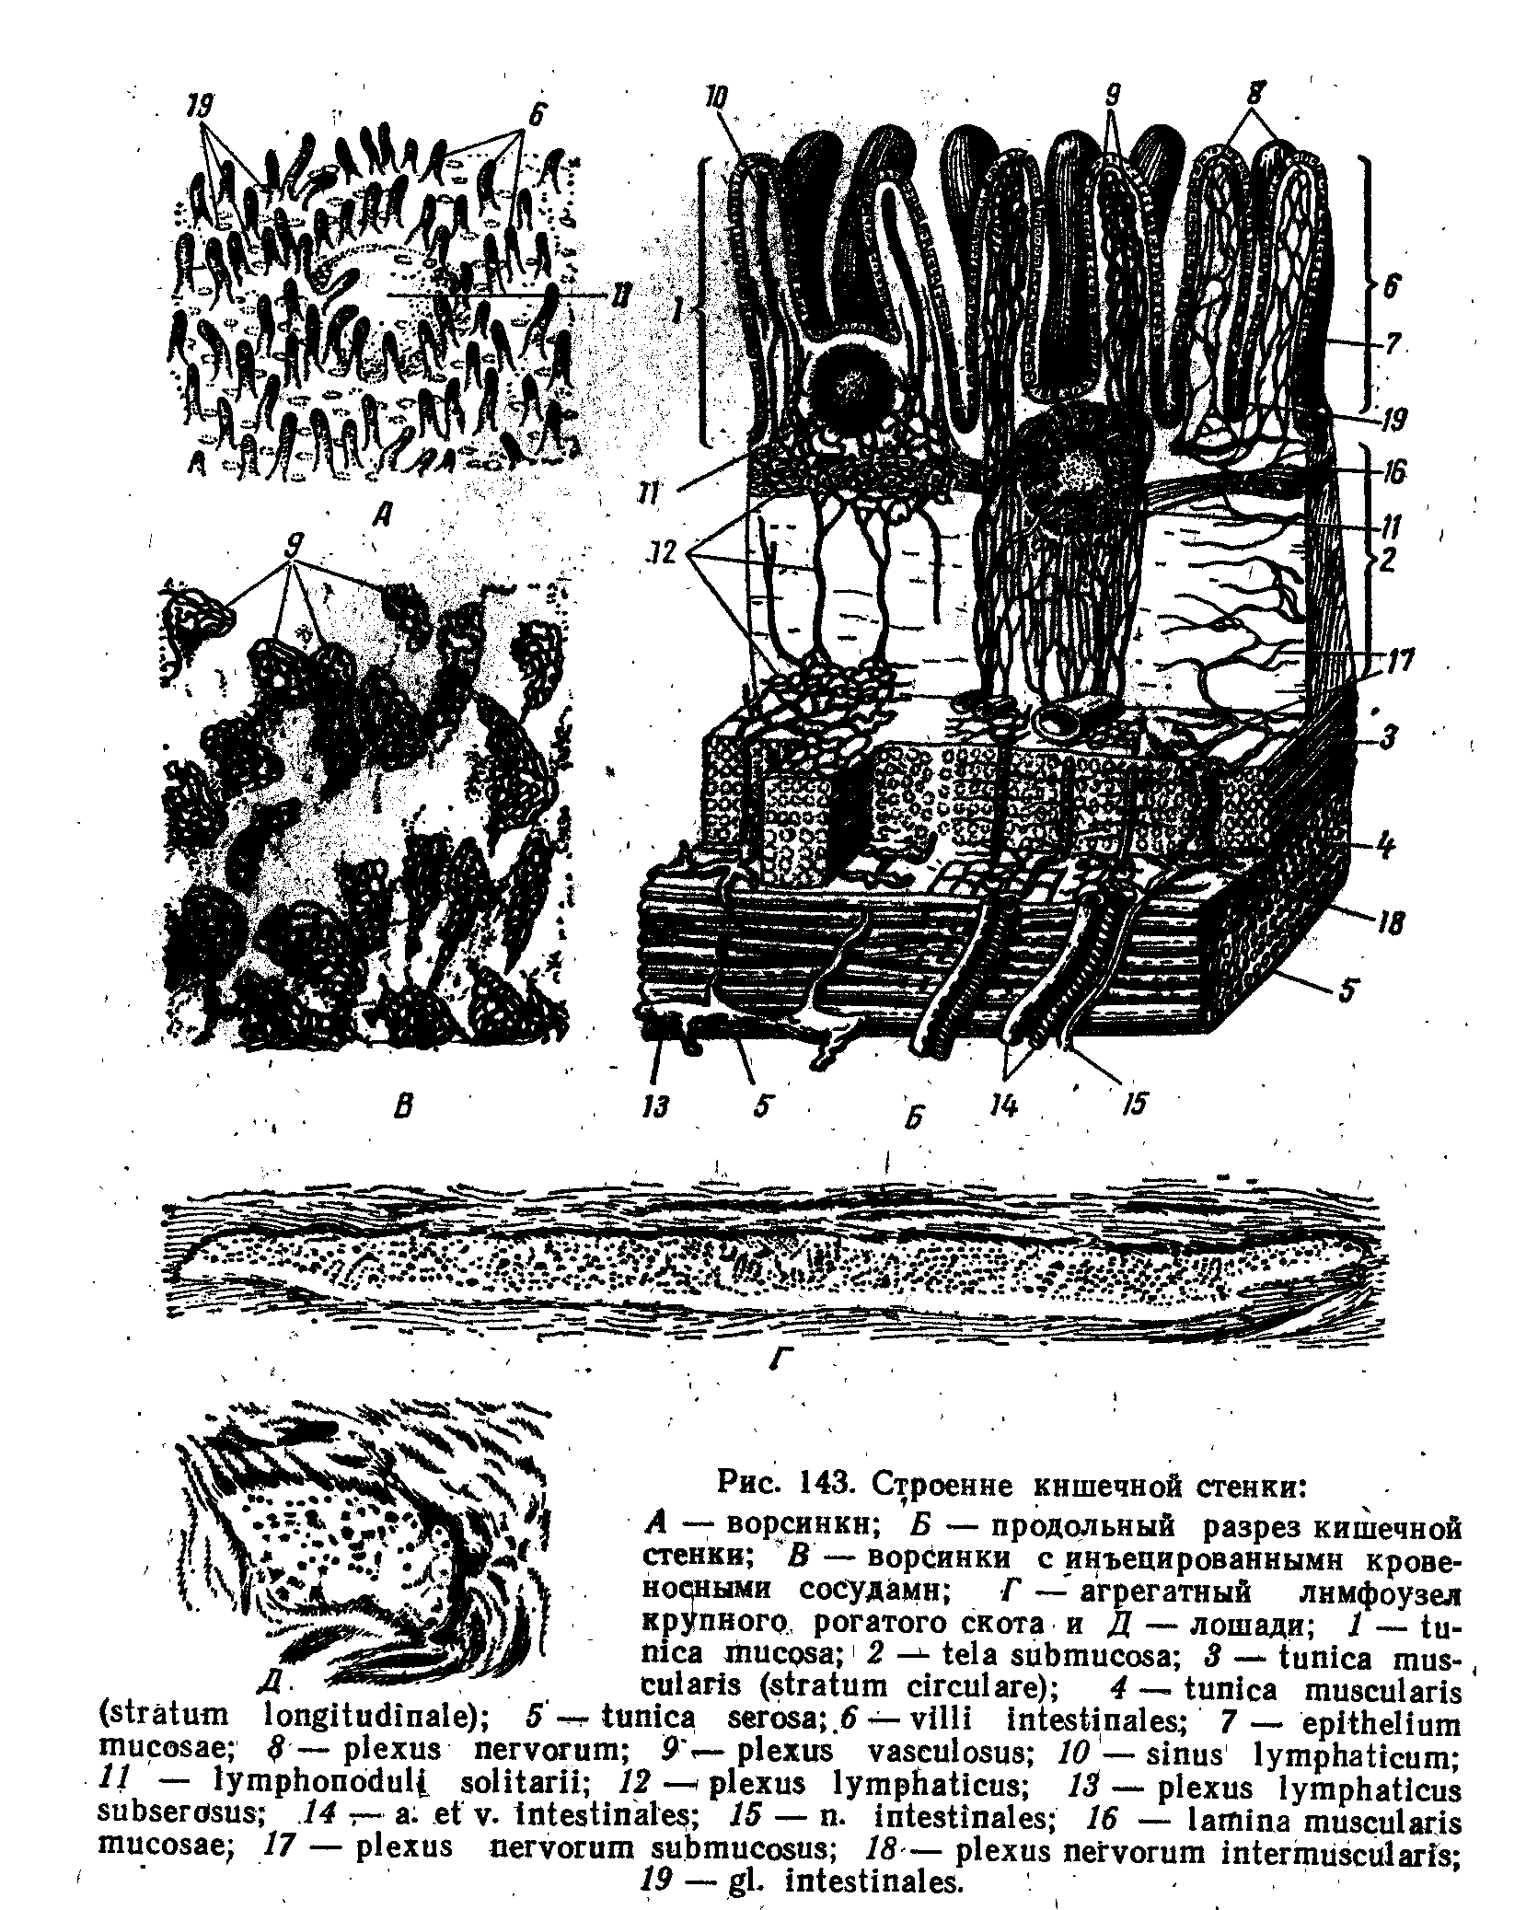

Задание №13

- Дать общую характеристику нервной системы, её отделов.

- Пояснить схему, определить местонахождение данных процессов в организме.

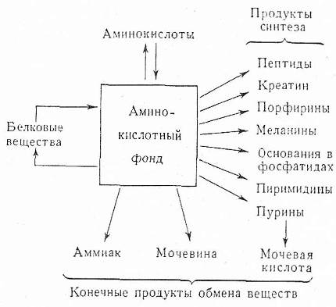

Задание №14

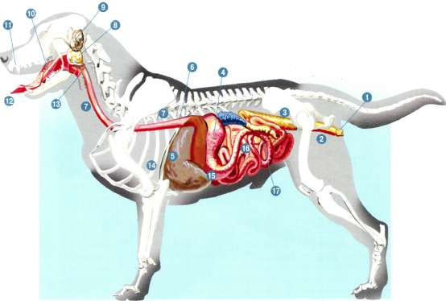
- Подписать обозначенные органы, объяснить их топографию.

- Объяснить процессы ассимиляции и диссимиляции, обмена белков, жиров, углеводов.

Задание №15

- Описать пищеварительную систему у лошади, указать её части:

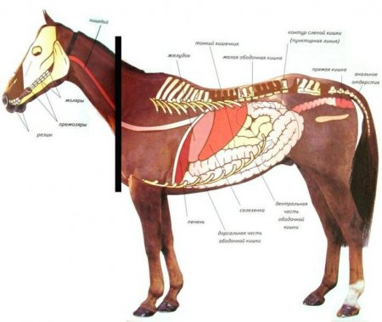

- Описать бмен воды и минеральных веществ в организме и их значение.

Задание №

- Витамины: их характеристика, роль в организме.

- Пояснить строение нефрона, его роль в работе почки:

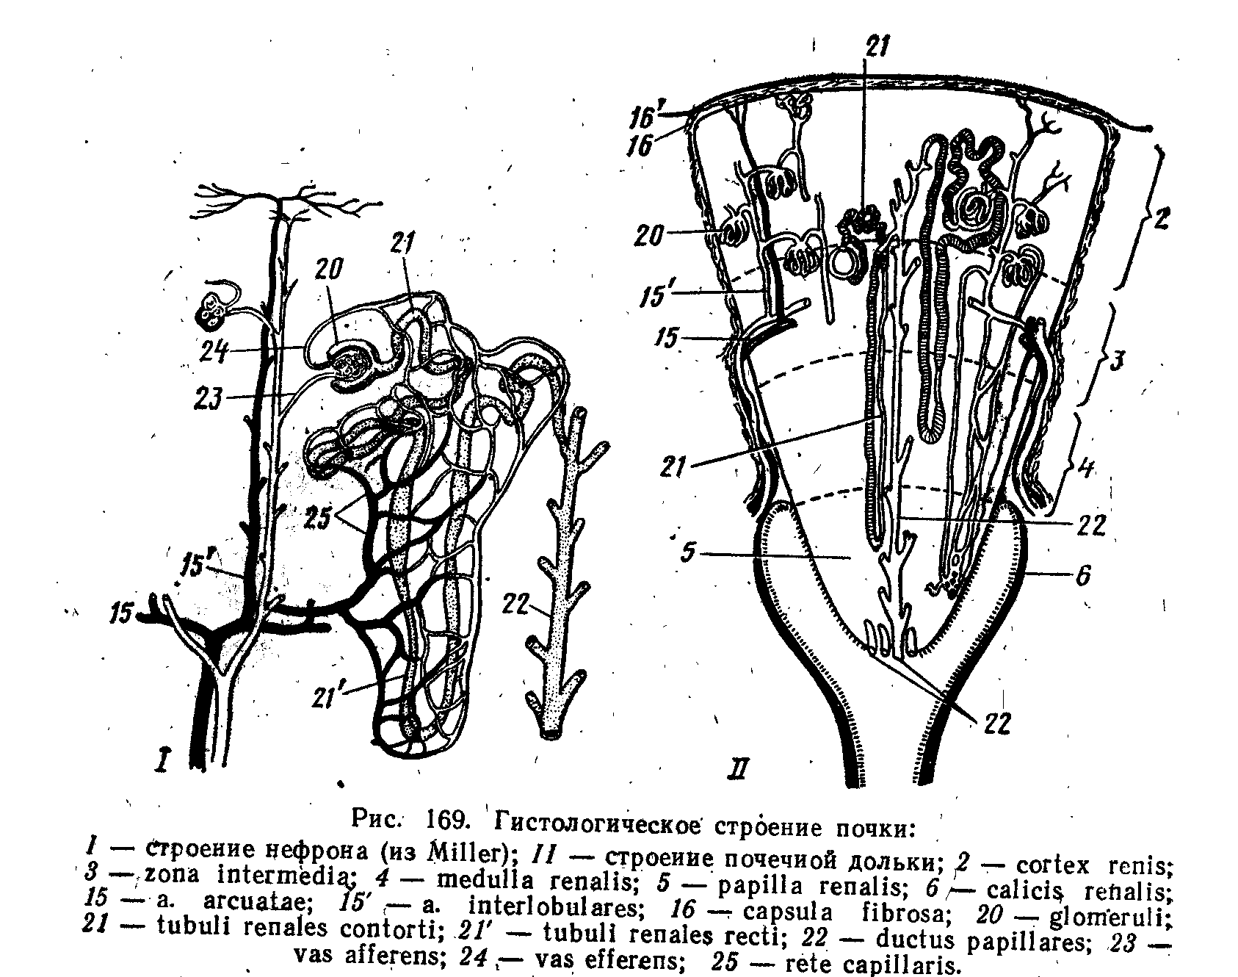

Задание №17

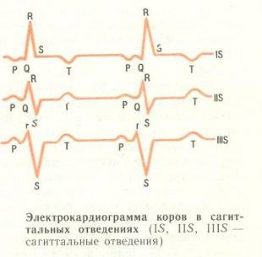
- Объяснить значение кардиограммы и её интервалов.

- Описать механизм теплорегуляции; химическая и физическая теплорегуляция, температура тела у животных и птицы. Привести примеры.

Задание №18

- Подписать обозначенные органы:
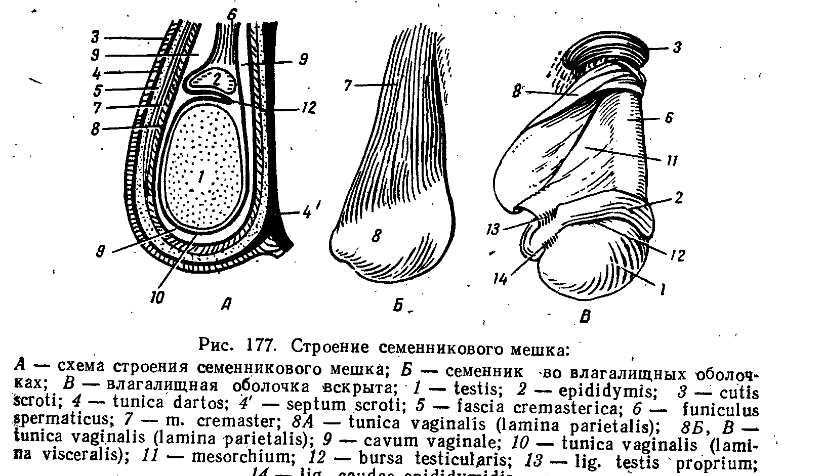

- Описать роль выделительной системы в поддержании гомеостаза.

Задание №19

- Определить орган, подписать его части:

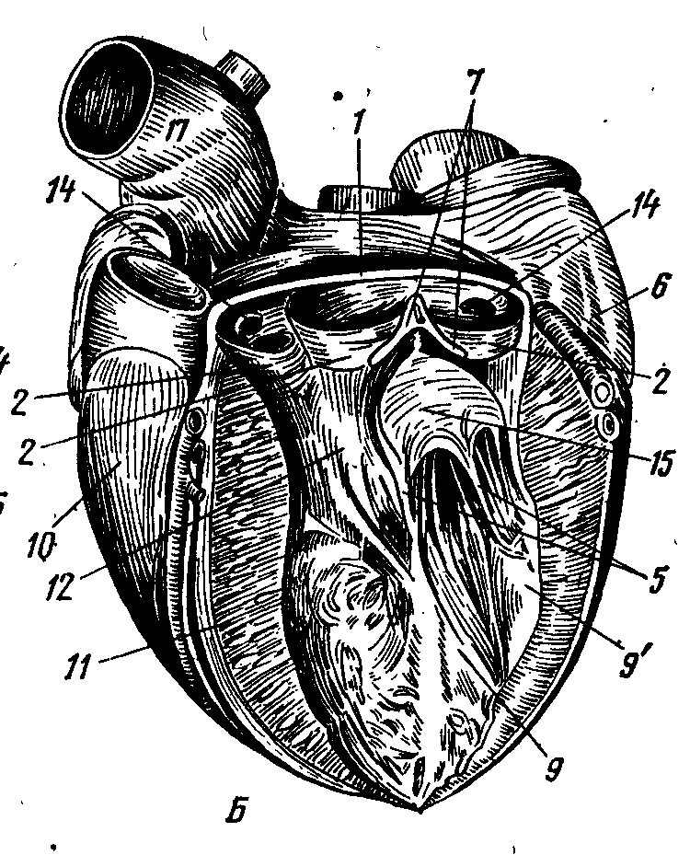

- Перечислить функции кожи, объяснить значение жиропота.

Задание №20

- Описать строение и типы мышц на рисунках, подписать обозначенные мышцы, указать их функции.

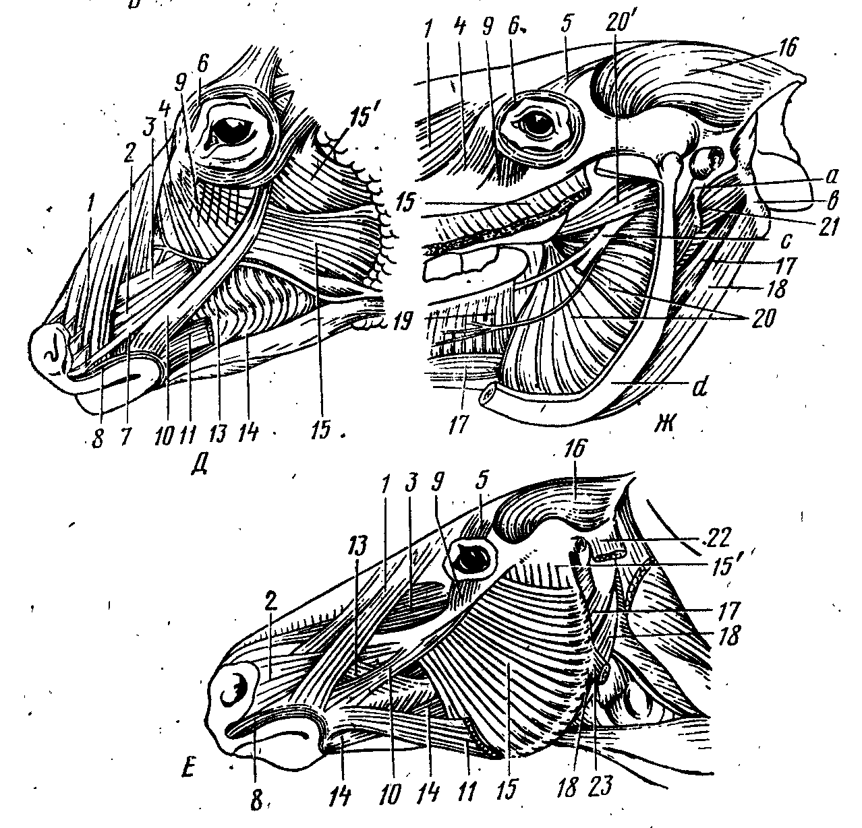

- Пояснить оль желез внутренней секреции в деятельности организма.

Задание №21

- Строение спинного мозга – подписать обозначенные части:
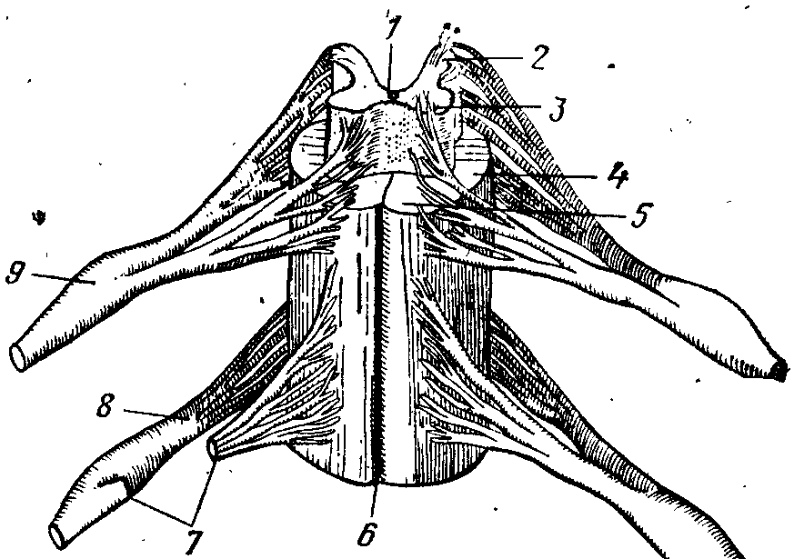

- Описать процесс спермиогенеза.

Задание №22

.
- Подписать обозначенные части головного мозга.

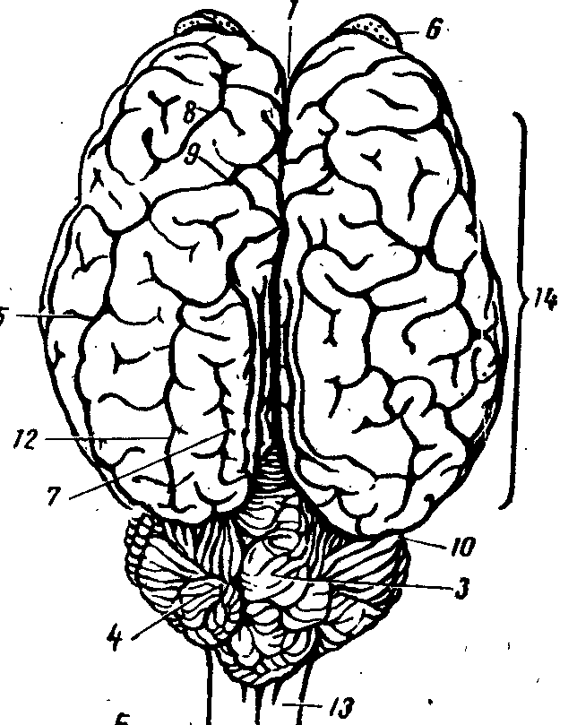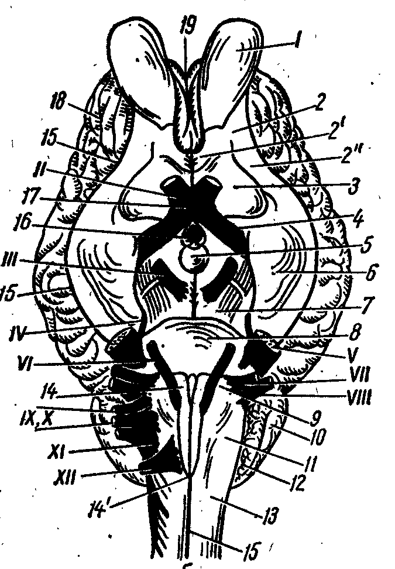

- Описать физиология органов размножения самок.

Задание №23

- Определить название и функцию мышц:
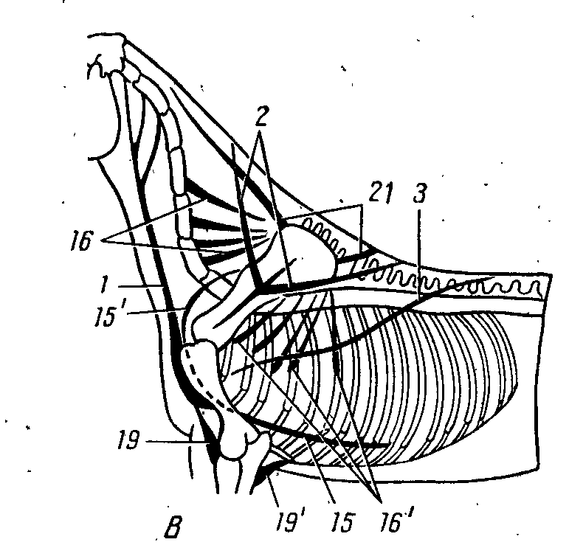

- Описать состав вегетативной части нервной системы.
- Беременность, типы плацент, регуляция родов.

Задание №24

- Перечислить органы чувств, три отдела анализаторов, пояснить рисунок «рефлекторная дуга».

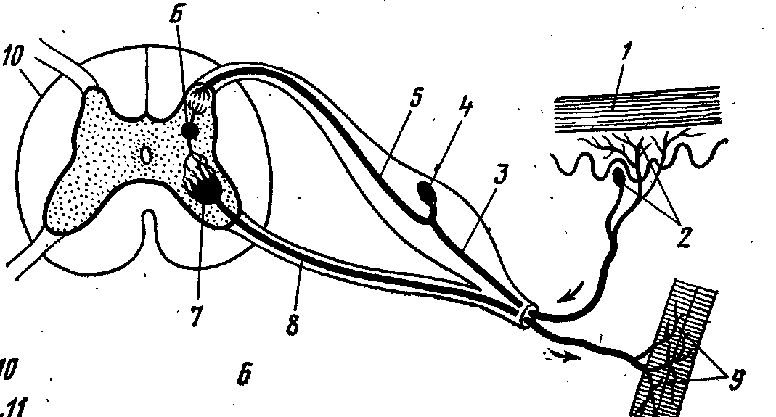

- Описать физиологию лактации, типы секреции молока, физиологию доения.

Задание №25

- соединить мышцу с её функцией

Полуперепончатая инспиратор
Скуловая экстензор плечевого сустава
Атлано-акромиальная мимическая
Лестничная экстензор тазобедренного сустава
Предостная поворачивает или опускает голову
Заостная разгибатель спины
Пояснично-рёберная жевательная
Многораздельная флексор плечевого сустава
Двубрюшная поворачивает и опускает голову
Грудино-щитовидная зкспиратор

- Определить принадлежность органа, подписать его обозначенные части:
. 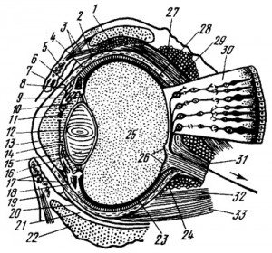

Задание №26

- Строение кожного покрова – подписать обозначеные части:

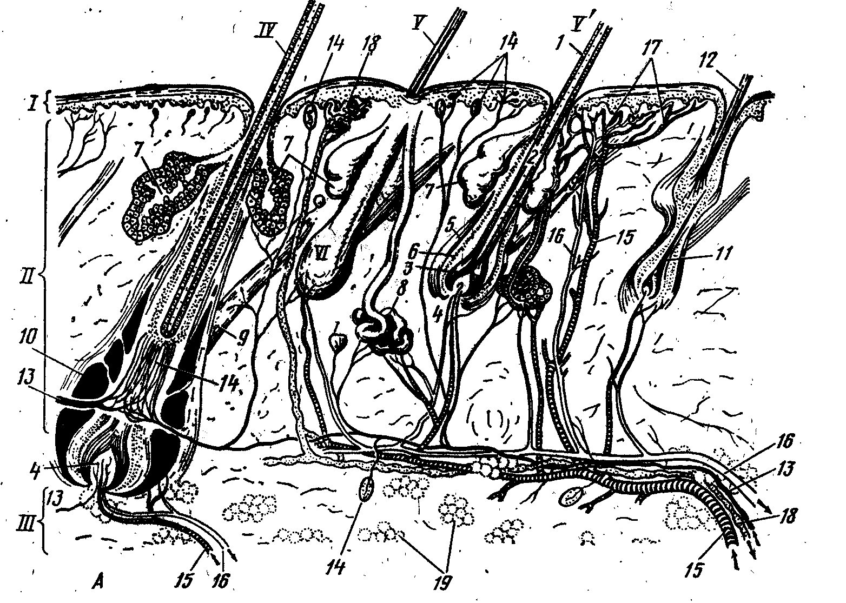

- Описать строение и функцию синапсов.

Задание №27

- Особенности строения опорно-двигательной системы и кожного покрова птиц.
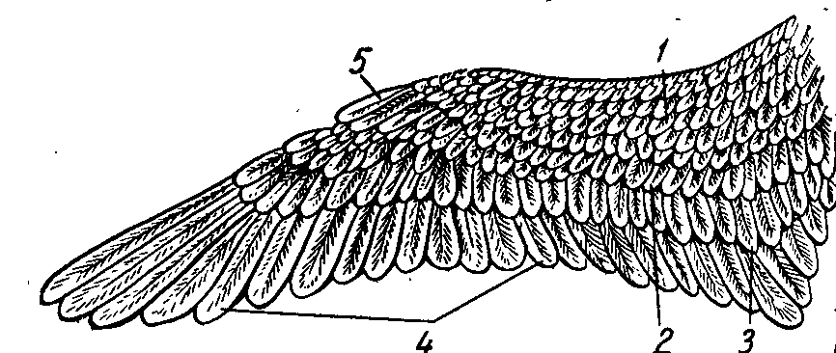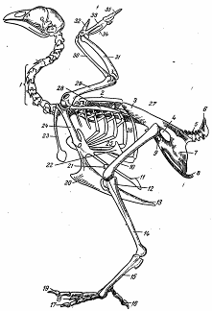

- Роль и функции головного мозга.

Задание №28

- Описать строение производных кожи.Указать производные кожи на рисунке:

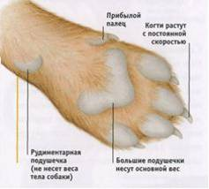

- Указать особенности строения и физиологии пищеварительной системы у птиц, определить части системы на рисунке:

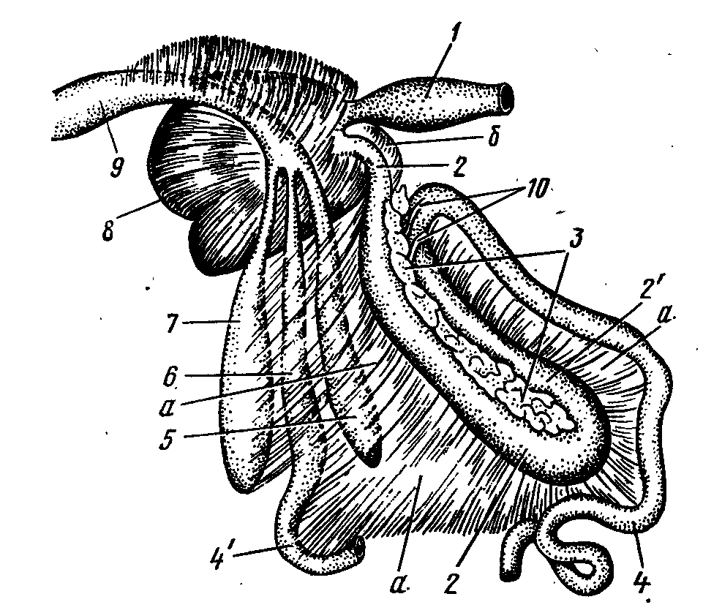

Задание №29

- Особенности строения толстого кишечника.Подписать обозначенные части рисунка:

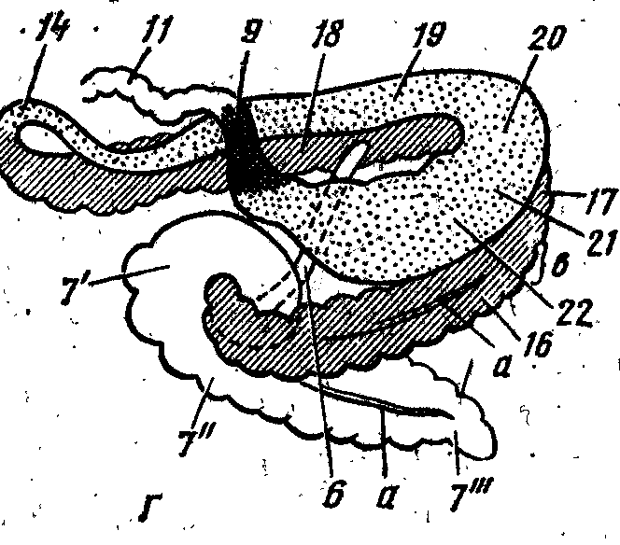

- Этология формы поведения животных, животные в условиях промышленной технологии содержания.

Задание №30

- Определить принадлежность органов, указать составные части системы:
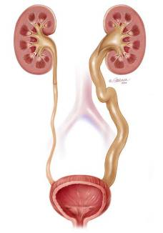

- Перечислить основные функции кровеносной системы, гемоглобин, его соединения и роль в физиологии.

Задание №31

1. Пояснить особенности строения дыхательной и мочеполовой системы у домашней птицы

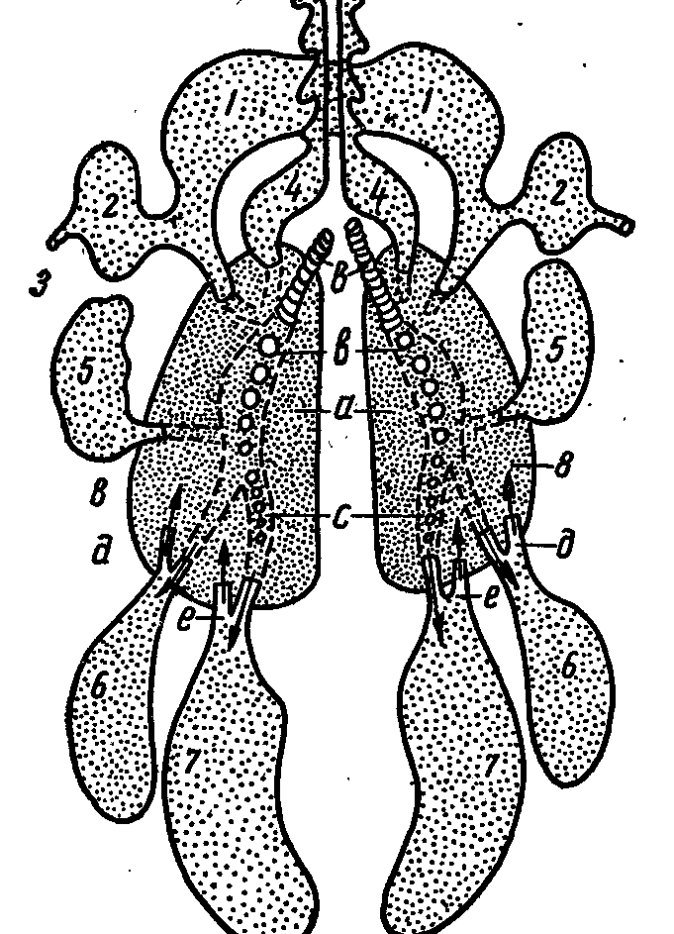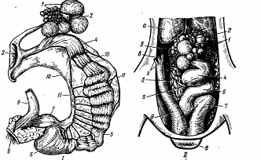
1

2. Описать физиологию коры больших полушарий, порядок образования условных рефлексов.

2.4.Пакет экзаменатора.

Умения:
Определение топографического расположения и строения органов и частей тела животных.
Определение анатомических и возрастных особенностей животных
Определение и фиксация физиологических характеристик животных.
Знания:
Основные положения и терминологию цитологии, гистологии, эмбриологии, морфологии, анатомии и физиологии животных.
Строение органов и систем органов животных: опорно-двигательной, кровеносной, пищеварительной, дыхательной, покровной, выделительной, половой, эндокринной, нервной, включая центральную нервную систему с анализаторами;
Их видовые особенности;
Характеристики процессов жизнедеятельности.
Физиологические функции органов и систем органов животных.
Физиологические константы сельскохозяйственных животных.
Особенности процессов жизнедеятельности различных видов сельскохозяйственных животных.
Понятие метаболизма, гомеостаза, физиологической адаптации животных.
Регулирующие функции нервной и эндокринной систем.
Функции иммунной системы.
Характеристики процессов размножения различных видов сельскохозяйственных животных.
Характеристики высшей нервной деятельности (поведения) различных видов животных.

Критерии оценки результата.

«5» ставится, если студент:
1)Полно излагает изученный материал, даёт правильное определение понятиям;
2)Обнаруживает понятие материала, может обосновать свои суждения, применить свои знания на практике, привести самостоятельно составленные необходимые примеры;
3)Излагает материал правильно и последовательно;
4)Правильно разрешает ситуации, выполняет расчёты и действия.
«4» ставится, если студент даёт ответ, удовлетворяющий тем же требованиям, что для отметки «5», но допускает 1-2 ошибки, которые сам-же исправляет, и 1-2 недочёта в последовательности излагаемого.
Отметка «3» ставится, если студент обнаруживает знание и понимание основных положений данной темы,но:
1)Излагает материал неполно и допускает неточности в определении понятий или формулировке правил;
2) Не умеет достаточно глубоко и доказательно обосновать свои суждения и привести свои примеры, допускает ошибки;
3) Излагает материал непоследовательно.
Отметка «2» ставится, если студент не знает большей части соответствующего раздела изучаемого материала, допускает ошибки в формулировке определений и правил, беспорядочно и неуверенно излагает материал. Оценка «2» отмечает такие недостатки в подготовке студента, которые являются серьёзным препятствием к успешному овладению последующим материалом.

